
Défi 2 décembre 2014
Problème n°2 GS
Les baguettes en vrac

Pierre a laissé tomber des baguettes de tailles différentes sur le tapis et elles se sont toutes mélangées.
A toi de retrouver :
> La baguette la plus longue.
> La baguette la plus petite.
> S’il y a deux baguettes de même longueur ?

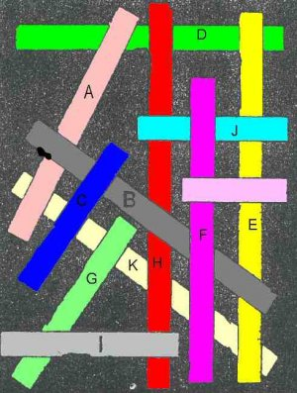

Explique comment tu as fait.

